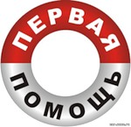 ИНФОРМАЦИЯ
О ПРИЕМАХ СПАСАНИЯ И ОКАЗАНИЯ ПЕРВОЙ ПОМОЩИ ПОСТРАДАВШЕМУ
Оказание первой помощи утопающему.
Как подплывать к тонущему.
К тонущему лучше подплывать сзади, чтобы он не видел спасателя. Если утопающий смотрит на спасателя - метра за 2 -3 поднырнуть, схватить за колени и развернуть спиной к себе. Если тонущий исчез под водой, нырять с учетом течения, обнаружив, взять под мышки (подходить со стороны головы, если лежит лицом вверх, или со стороны ног, если лицом вниз) и, оттолкнувшись от дна всплывать.
Как освобождаться от захватов. 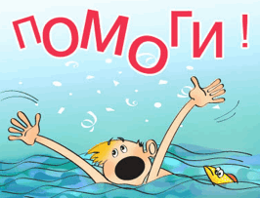
При захвате за кисти рук резким рывком в сторону больших пальцев освободить руки, разведя их. Ногами в грудь оттолкнуть от себя. При захвате за шею спереди ладонью одной руки упереться в подбородок, большим и указательным пальцами той же руки зажать ноздри, другой рукой удерживать за поясницу, резко толкнуть в подбородок. В крайних случаях ударить коленом в пах.
При захвате за шею сзади, схватить одной рукой за кисть, а другой резко поднять локоть тонущего вверх и выскользнуть из захвата. При захвате за туловище под руки действовать как при захвате за шею спереди. При захвате за туловище через руки спереди нанести резкий удар большими пальцами в область ребер тонущего. При захвате за ноги спереди схватив за висок и подбородок поворачивать голову тонущего на бок, пока не ослабит захват.
КАК БУКСИРОВАТЬ НА БЕРЕГ. 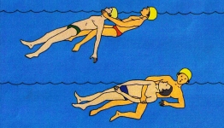
Удерживая руками за подбородок плыть на спине, выполняя движения ногами стилем брасс. Пропустив руку под руку пострадавшего схватить за челюсть и грусти свободной рукой и ногами. Пропустить свою руку под руку пострадавшего и схватить другую руку. Грести свободной рукой и ногами. Лояльный пострадавший держится за плечи спасателя, а тот плывет брассом.

УТОПЛЕНИЕ, ПЕРВАЯ ПОМОЩЬ УТОПАЮЩЕМУ!
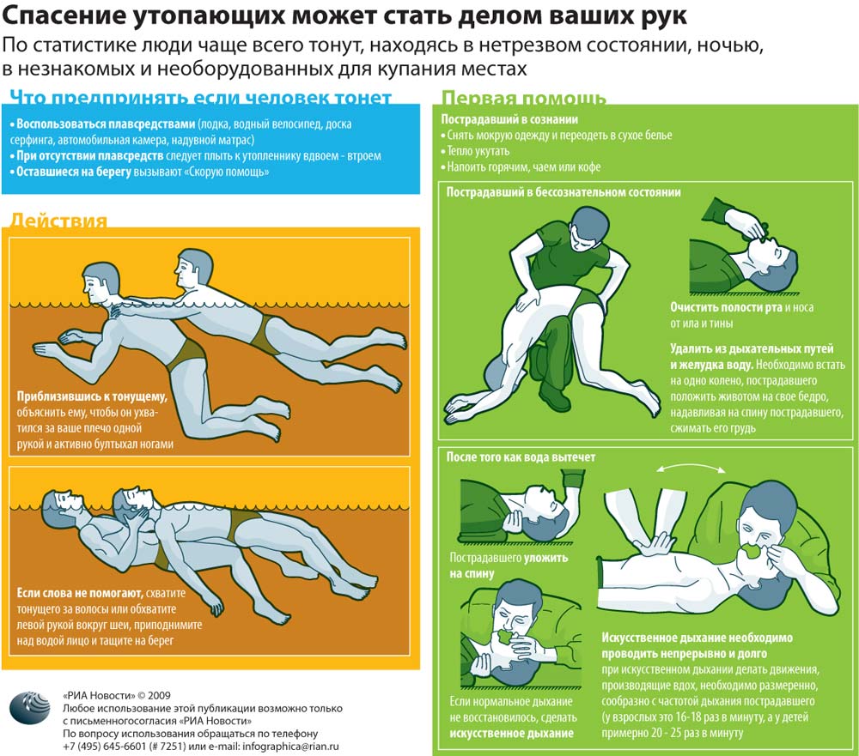
Утопление, смерть или терминальное состояние вследствие острого кислородного голодания мозга и других тканей, возникающего при заполнении дыхательных путей жидкостью; разновидность асфиксии. Смерть при утоплении обычно наступает через 3–5 мин после прекращения дыхания и кровообращения. Первая помощь при утоплении эффективна только в период клинической смерти и оказывается на месте происшествия: удаляют жидкость из дыхательных путей, проводят искусственное дыхание, сердца массаж. После восстановления жизненных функций необходимо наблюдение врача, т.к. возвращенные к жизни могут погибнуть, например от отёка лёгких. Если пострадавший в сознании, пульс и дыхание удовлетворительные и нет жалоб на недостаточность дыхания, то его следует уложить на жесткую сухую поверхность так, чтобы голова была низко опущена, раздеть, растереть сухим полотенцем, дать горячее питье (чай, кофе или 1—2 ст. ложки водки) и укутать теплым одеялом. После извлечения из воды пострадавшего с удовлетворительным пульсом и дыханием, но в бессознательном состоянии, ему надо запрокинуть голову и выдвинуть нижнюю челюсть, затем уложить так, чтобы голова была низко опущена, и освободить ротовую полость от ила, тины, рвотных масс, обтереть его насухо и согреть. При извлечении из воды пострадавшего без самостоятельного дыхания, но с сохраненной сердечной деятельностью, после тех же предварительных мероприятий следует как можно быстрее сделать искусственное дыхание способом «рот в рот» или «рот в нос». Частота искусственного дыхания должна быть 20—25 в минуту. После восстановления самостоятельного дыхания необходимо поддерживать нижнюю челюсть пострадавшего (прижимать ее к верхней), чтобы обеспечить дыхание через нос. Затем пострадавшего обтирают насухо и согревают. Если отсутствуют самостоятельное дыхание и сердечная деятельность, необходимо сочетать искусственное дыхание с непрямым массажем сердца. После оказания первой помощи, независимо от степени тяжести состояния, пострадавшего необходимо доставить в ближайшее лечебное учреждение, так как во всех, даже легких случаях, возможны тяжелые осложнения, от которых можно погибнуть. Правила спасения утопающих. При извлечении утопающего из воды необходимо быть крайне осторожным. Ни в коем случае нельзя подплывать к нему спереди, только сзади. Схватив утопающего за волосы или под мышки, нужно перевернуть его вверх лицом и плыть к берегу, не давая ему захватить себя. Оказание первой помощи начинают сразу после извлечения пострадавшего из воды.
Порядок оказания помощи при утоплении:
1. Прежде всего следует очистить полость рта и глотки пострадавшего от посторонних предметов. Пострадавшего надо положить животом на колено так, чтобы его голова была ниже уровня грудной клетки. Пальцем, обернутым куском материи, удаляют из полости рта и глотки водоросли, ил, рвотные массы. Делать надо это очень тщательно.

2. Удалить воду из легких и желудка пострадавшего.
Для этого 2-3 раза сдавливают грудную клетку пострадавшего, стараясь удалить из легких и желудка всю воду. После чего пострадавшего переворачивают на спину. 3. Начать реанимацию. Приступить к проведению искусственного дыхания и непрямого массажа сердца, предварительно убедившись в наличии признаков клинической смерти, прежде всего в том, что сердце не работает. Реанимацию начинают с так называемого прекардиального удара. Пострадавшего укладывают на твердую поверхность (например, пол). На нижнюю треть грудины наносят короткий, сильный удар (удар необходимо соотнести с возрастом и массой тела пострадавшего) кулаком. После чего сразу же определяют пульс на сонной артерии. Иногда одного удара бывает достаточно, чтобы «запустить» сердце. Далее приступают к искусственной вентиляции легких. Если же прекардиальный удар не принес желаемого результата, тогда начинают реанимацию в полном объеме. Оказывающий помощь становится на колени слева от пострадавшего и кладет обе ладони (одну поверх другой) на нижнюю треть грудины на 2 см влево от средней линии (нижняя треть грудной клетки). Энергичными толчками с частотой 60-80 в минуту нажимают на грудину. Давить надо с такой силой, чтобы грудина смещалась внутрь у взрослого человека на 3-5 см, у подростка на 2-3 см, у годовалого ребенка на 1 см. У ребенка до 1 года непрямой массаж сердца делают одним большим пальцем. Непрямой массаж сердца необходимо сочетать с искусственным дыханием. Если помощь оказывают два человека, то один производит искусственное дыхание, второй — массаж сердца. Сначала производят вдувание воздуха в легкие, а после этого — 5-6 массажных толчков сердца. Если помощь оказывает один человек, то после двух подряд «вдуваний» воздуха в легкие необходимо произвести 15 массажных толчков. При восстановлении сердечной деятельности бледность кожных покровов уменьшается, появляется самостоятельный пульс на сонных артериях, у некоторых больных восстанавливаются дыхание и сознание.

Меры предосторожности при спасении утопающего:
1. Реанимацию продолжать или до восстановления самостоятельной сердечной деятельности и дыхания, или до прибытия «скорой помощи», или до появления явных признаков смерти (трупных пятен и окоченения, которые наблюдаются через 2 часа).

2. Пострадавшего необходимо срочно доставить в больницу в реанимационное отделение. Сделать это надо обязательно, независимо от того, как чувствует себя пострадавший.

